Информация к проекту решения по заявлению:
1.14. Аллахвердиева Г. П. оглы
Земельный участок:
адрес: Новосибирская область, город Новосибирск, Калининский район, ул. Тагильская;
кадастровый номер. 54:35:041180:277;
площадь- 2653 кв.м.;

кадастровый номер. 54:35:041180:279;
площадь- 2647 кв.м.;
Планшет № 8406, 8407
Зонирование: Подзона специализированной малоэтажной общественной застройки (ОД-4.1)
Запрос: «склады (6.9)»
Планируется: приведение в соответствие вида разрешенного использования земельных участков

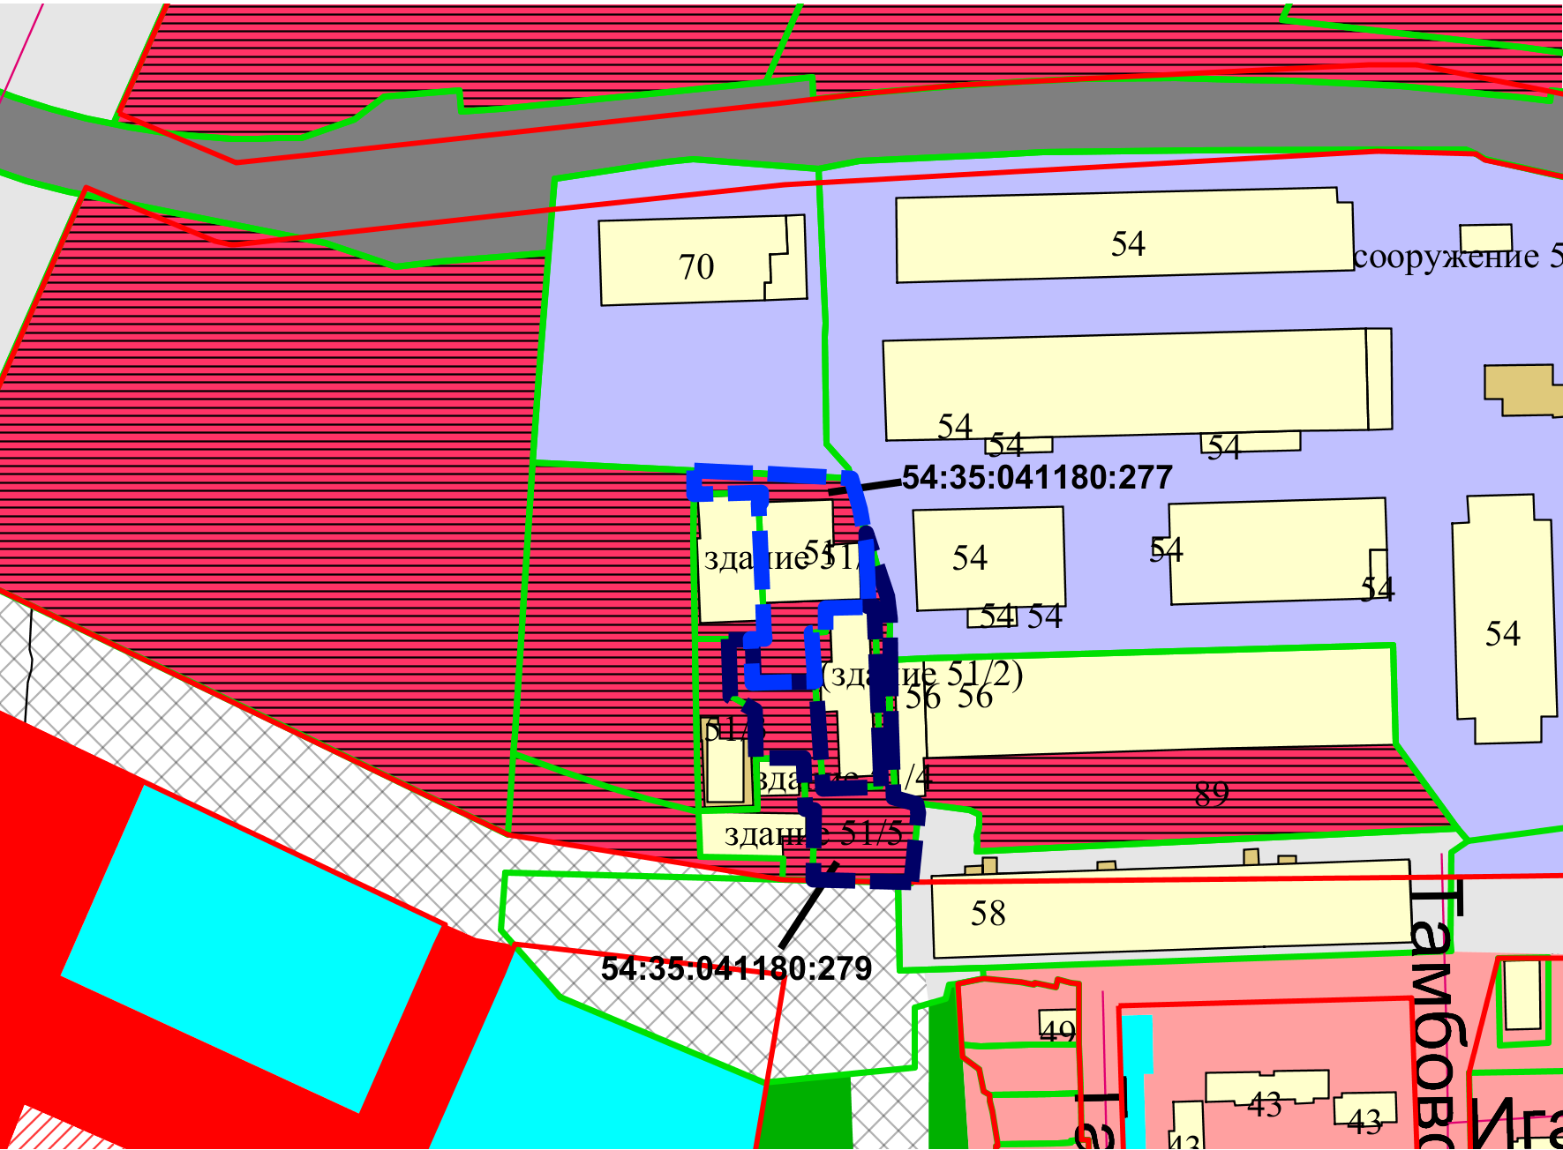
Приложения к заявлению:

